un grafo è un insieme di Nodi V detti Vertici connessi da collegamenti chiamati Archi raggruppati nell'insieme E

|E| = numero di Archi del Grafo

|V| = numero di vertici del Grafo

Grafo Sparso = E > V

Grafo Denso = E < V

un nodo si dice adiacente se esiste un arco che li collega :

(v[i], v[j]) = e[i][j]

Grafo Orientato = un grafo dove gli archi hanno una freccia

Grafo Non Orientato = un grafo dove gli archi non hanno frecce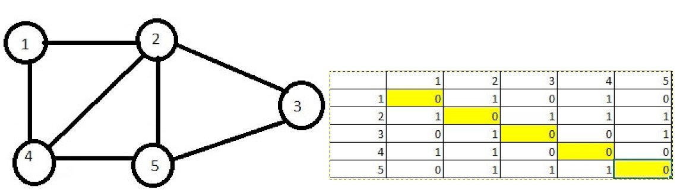

Rappresentazioni :

Liste di Adiacenza :

* Per ogni vertice nel grafo, si inseriscono i nodi adiacenti in una lista linkata
* Spazio richiesto in memoria
  + Grafo non orientato = 2|E|
  + Grafo Orientato = |E|

Matrice di Adiacenza :

* Questa matrice ha dimensioni |V| x |V|
* Se esiste un arco(v[i], v[j]), l’elemento in posizione (i, j) avrà valore 1.
* Spazio richiesto in memoria = $V^{2}$